*«24*» січня 2022 року

**Клас: 2-В**

**Предмет: українська мова**

**Вчитель: Бубир Л.В.**

Урок № 58. **Добираю прикметники, протилежні за значенням**

**Мета**: учити учнів встановлювати зв'язок між іменниками і прикметниками, утворювати словосполучення іменника з прикметниками; удосконалювати навички пошуку потрібної інформації в тексті за поданими запитаннями; розвивати в учнів зв’язне мовлення, аналітико-синтетичне мислення; формувати інформаційно-комунікативну компетентність спілкування рідною мовою; виховувати любов до тварин.

Робота за підручником с. 82-83

Навчальний відеоурок: <https://www.youtube.com/watch?v=e2btqtBvDHA>

Опорний конспект для учня

**І. Вступна частина.**

*1.1.* Емоційне налаштування.

*1.2.* Вправа «Додай прикметник». Добери до кожного речення декілька прикметників.

*1.3.* Вправа «Зайчик». Добери Прочитайте склади, «стрибаючи», як зайчик, «з однієї купинки на іншу. Чи знайомі ви з цим хлопчиком? Як ви вважаєте, чому його так назвали?

*1.4.* Послухайте вірш Т. Лисенко та перевірте свою догадку.

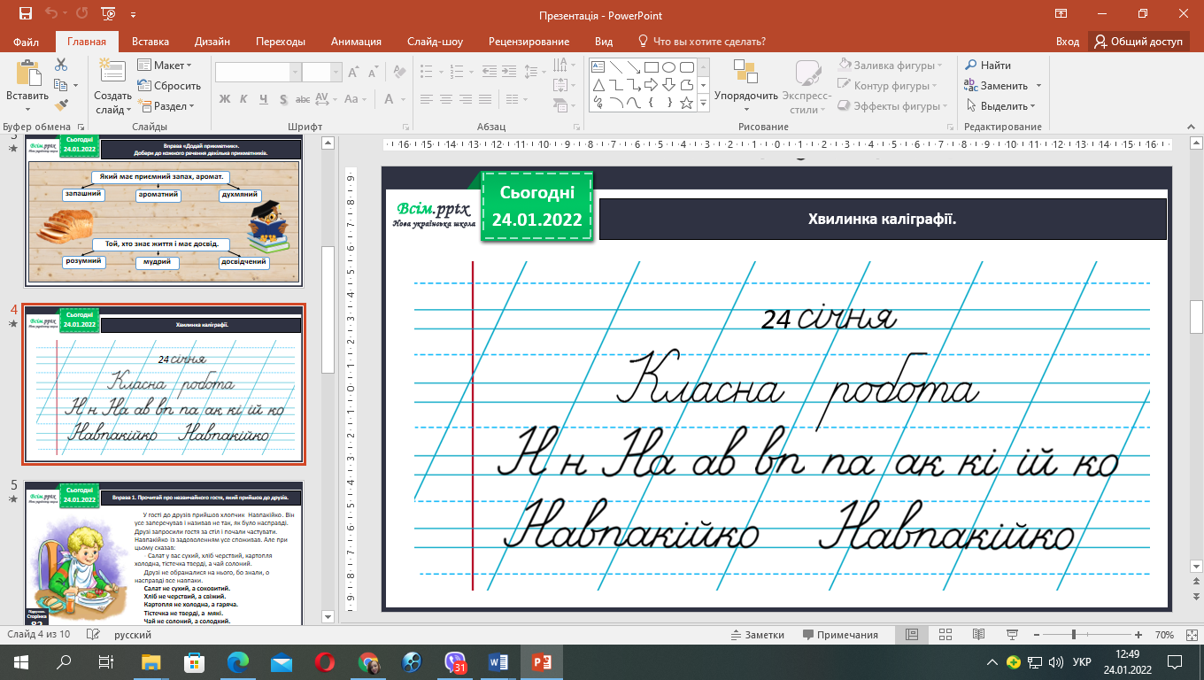*1.5.* Каліграфічна хвилинка.

**ІІ. Основна частина.**

***2.1.* Вправа 1.** Прочитай про незвичайного гостя, який прийшов до друзів. Спиши виділену частину тексту. Підкресли прикметники. Проведи дослідження *(письмово)*

***2.2.* Вправа 3-4.** Друзі дібрали сполучення слів із прикметників свіжий. Навпакійко вирішив замінити їх на протилежні за значенням. Допоможи йому це зробити. Встав пропущені прикметники. Можеш скористатися довідкою. Поміркуй, чому протилежні за значенням слова до прикметника *свіжий* не однакові. *(усно)*

***Фізкультхвилинка.***

***2.3.* Вправа 5-6.** Друзі виглянули у вікно й побачили котика. Прочитай, якими словами його описав Навпакійко. Щоб дізнатися, яким котик був насправді, заміни в описі прикметники на протилежні за значенням і запиши. *(усно)*

***2.4.* Вправа 7-8.** Навпакійко розповів друзям про свого собаку. Прочитай його розповідь. Щоб дізнатися, яким насправді був собака Навпакійка, заміни виділені в тексті прикметники на протилежні за значенням. Запиши утворений текст. *(письмово)*

**ІІІ. Заключна частина.**

1. **Підсумок.**

* З яким хлопчиком познайомилися на уроці?
* Чим він особливий?
* Які можуть бути прикметники за значенням?

**Виконану роботу можна надіслати:**

1. На освітню платформу для дистанційного навчання HUMAN.
2. На електронну адресу liliya.bubyr@ukr.net.